令人吃惊的模拟电路 - 详解电路设计中单点接地、多点接地、混合接地-CSDN博客
聊一聊电磁兼容（EMC）设计中如何处理地线干扰 - 大大通(简体站) (wpgdadatong.com.cn)

有三种基本的信号接地方式：浮地、单点接地、多点接地。
1 浮地 目的：使电路或设备与公共地线可能引起环流的公共导线隔离起来，浮地还使不同电位的电路之间配合变得容易。 缺点：容易出现静电积累引起强烈的静电放电。 折衷方案：接入泄放电阻。
2 单点接地 方式：线路中只有一个物理点被定义为接地参考点，凡需要接地均接于此。 缺点：不适宜用于高频场合。
3 多点接地 方式：凡需要接地的点都直接连到距它最近的接地平面上，以便使接地线长度为最短。 缺点：维护较麻烦。
4 混合接地 按需要选用单点及多点接地。
PCB中的大面积敷铜接地 其实就是多点接地 所以单面Pcb也可以实现多点接地
多层PCB大多为高速电路 地层的增加可以有效提高PCB的电磁兼容性 是提高信号抗干扰的基本手段，同样由于电源层和底层和不同信号层的相互隔离 减轻了PCB的布通率也增加了信号间的干扰。

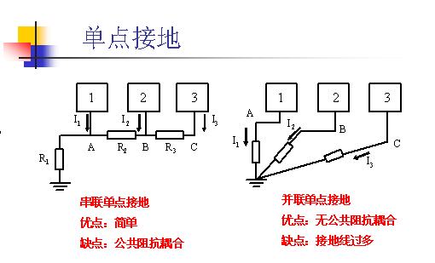
在大功率和小功率电路混合的系统中，切忌使用，因为大功率电路中的地线电流会影响小功率电路的正常工作。另外，最敏感的电路要放在A点，这点电位是最稳定的。解决这个问题的方法是并联单点接地。但是，并联单点接地需要较多的导线，实践中可以采用串联、并联混合接地。

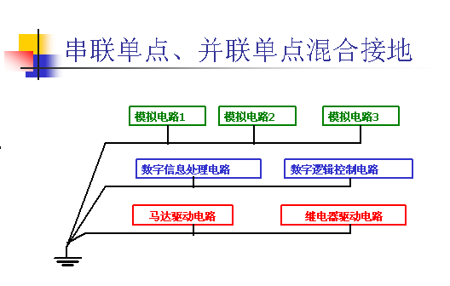
将电路按照特性分组，相互之间不易发生干扰的电路放在同一组，相互之间容易发生干扰的电路放在不同的组。每个组内采用串联单点接地，获得最简单的地线结构，不同组的接地采用并联单点接地，避免相互之间干扰。
这个方法的关键：绝不要使功率相差很大的电路或噪声电平 相差很大的电路共用一段地线。
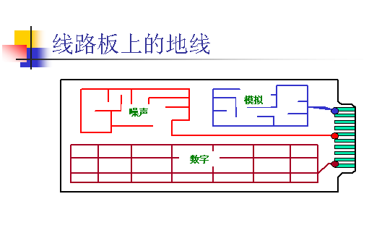
这些不同的地仅能在通过一点连接起来。
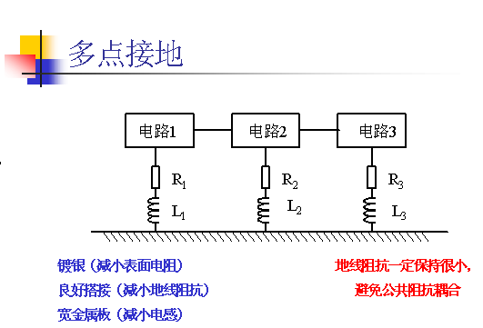
为了减小地线电感，在高频电路和数字电路中经常使用多点接地。在多点接地系统中，每个电路就近接到低阻抗的地线面上，如机箱。电路的接地线要尽量短，以减小电感。在频率很高的系统中，通常接地线要控制在几毫米的范围内。
多点接地时容易产生公共阻抗耦合问题。在低频的场合，通过单点接地可以解决这个问题。但在高频时，只能通过减小地线阻抗（减小公共阻抗）来解决。由于趋肤效应，电流仅在导体表面流动，因此增加导体的厚度并不能减小导体的电阻。在导体表面镀银能够降低导体的电阻。
通常1MHz以下时，可以用单点接地；10MHz以上时，可以用多点接地，在1MHz和10MHz之间时，可如果最长的接地线不超过波长的1/20，可以用单点接地，否则用多点接地。
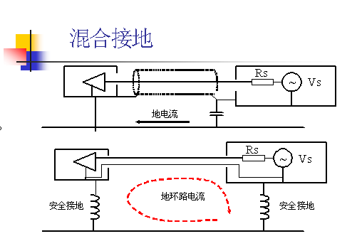
接地电容的容量一般在10nF以下，取决于需要接地的频率。
如果将设备的安全地断开，地环路就被切断，可以解决地环路电流干扰。但是出于安全的考虑，机箱必须接到安全地上。图中所示的接地系统解决了这个问题，对于频率较高的地环路电流，地线是断开的，而对于50Hz的交流电，机箱都是可靠接地的。

单点接地和多点接地的接地策略
单点地要解决的问题就是针对“公共地阻抗耦合”和“低频地环路”， 多点地是针对“高频所容易通过长地走线产生的共模干扰”.
低频电路中，信号的工作频率小于1MHz，它的布线和器件间的电感影响较小，而接地电路形成的环流对干扰影响较大，因而应采用一点接地。
当信号工作频率大于10MHz时，地线阻抗变得很大，此时应尽量降低地线阻抗，应采用就近多点接地。
当工作频率在1～10MHz时，如果采用一点接地，其地线长度不应超过波长的1/20，否则应采用多点接地法。
数字地与模拟地之间单点接地，数字地之内多点接。 地线干扰与地线设计
地线设计是电磁兼容设计中大家都很注意，却又不知道应该怎样去做的一个问题。了解了地线造成干扰问题的机理之后，在设计和实施地线时就有了一个明确的思路。本期从介绍地线造成干扰的原理入手，使读者了解设计地线的关键和原则。 1. 什么是地线？
地线有安全地和信号地两种。前者是为了保证人身安全、设备安全而设置的地线，后者是为了保证电路正确工作所设置的地线。造成电路干扰现象的主要是信号地，因此这里仅讨论信号地的问题。 信号地的一般定义是：电路的电位参考点。
更恰当地说，这个定义是我们设计电路时的一个假设。从这个定义是无法分析和理解一些地线干扰问题的。从现在开始，我们在分析电磁兼容问题时，使用下面的定义。 地线是信号电流流回信号源的地阻抗路径。
既然地线是电流的一个路径，那么根据欧姆定律，地线上是有电压的；既然地线上有电压，说明地线不是一个等电位体。这样，我们在设计电路时，关于地线电位一定的假设就不再成立，因此电路会出现各种错误。这就是地线干扰的实质。 2. 地线的阻抗有多大？
一个难以理解的问题是，我们在设计地线时，都使地线的电阻很小，那么地线上的电位差怎么会大到导致电路出错的程度。理解这个问题，要理解地线阻抗的组成。 地线的阻抗Z由电阻部分和感抗部分两部分组成，即：Z = RAC + jωL。
电阻成分：导体的电阻分为直流电阻RDC和交流电阻RAC。对于交流电流，由于趋肤效应，电流集中在导体的表面，导致实际电流截面减小，电阻增加，直流电阻和交流电阻的关系如下： RAC= 0.076rf1/2RDC
式中：r=导线的半径，单位cm，f=流过导线的电流频率，单位Hz， RDC= 导线的直流电阻，单位Ω。 电感成分：任何导体都有内电感（这区别于通常讲的外电感，外电感是导体所包围的面积的函数），内电感与导体所包围的面积无关。对于圆截面导体如下： L=0.2S[ln(4.5/d) -1] （μH） 式中S=导体长度(m)，d=导体直径(m)
表1说明了直流电阻与交流阻抗的巨大差异。频率很低时的阻抗可以认为是导体的电阻，从表中可以看出，随着频率升高，阻抗增加很快，当频率达到100MHz以上时，直径6.5mm长度仅为10cm的导线也有数十欧姆的阻抗。

地线的处理是电磁兼容（EMC）设计中需要重点注意的问题，许多电磁干扰问题是由地线产生的，因为地线电位是整个电路工作的基准电位，如果地线设计不当，地线电位就不稳，就会导致电路故障。地线的电磁兼容设计的目的是要保证地线电位尽量稳定，从而消除干扰现象。
1、地线是什么？
地线分安全地和信号地两种。前者是为了保证人身安全、设备安全而设置的地线，后者则是为了保证电路正确工作所设置的地线。造成电路干扰现象的主要是信号地，因此这里仅讨论信号地的问题。
信号地的一般定义是：电路的电位参考点。
更恰当地说，这个定义是我们设计电路时的一个假设。但从这个定义是无法分析和理解一些地线干扰问题的。我们在分析电磁兼容问题时，可以先使用下面的定义。
地线是信号电流流回信号源的地阻抗路径。从上面定义来看，既然地线是电流的一个路径，那么根据欧姆定律，地线上是有电压的；既然地线上有电压，说明地线不是一个等电位体。那么我们在设计电路时，关于地线电位一定的假设就不再成立，因此电路会出现各种错误。这就是地线干扰的实质。

2、地环路干扰及对策
地环路干扰是一种较常见的干扰现象，常常发生在通过较长电缆连接的相距较远的设备之间。其产生的内在原因是设备之间的地线电位差。地线电压导致了地环路电流，由于电路的非平衡性，地环路电流导致对电路造成影响的差模干扰电压。
由于地环路的干扰是由地环路中电流导致的，因此在实践中，有时会发现，当将一个设备的地线断开时，干扰现象消失，这是因为地线断开时，切断了地环路。这种现象往往发生在干扰频率较低的场合，当干扰频率高时，断开地线与否关系不大。
地环路干扰形成的原因1：两个设备的地电位不同，形成地电压，在这个电压的驱动下，“设备1-互联电缆-设备2-地”形成的环路之间有电流流动。由于电路的不平衡性，每根导线上的电流不同，因此会产生差模电压，对电路造成干扰。地线上的电压是由于其他功率较大的设备也用这段地线，在地线中引起较强电流，而地线又有较大阻抗产生的。
地环路干扰形成的原因2：由于互联设备处在较强的电磁场中，电磁场在“设备1-互联电缆-设备2-地”形成的环路中感应出环路电流，与原因1的过程一样导致干扰。

3、解决地环路干扰的方法
解决地环路干扰的基本思路有三个：
1、减小地线的阻抗，从而减小干扰电压，但是这对第二种原因导致的地环路没有效果。
2、增加地环路的阻抗，从而减小地环路电流。当阻抗无限大时，实际是将地环路切断，即消除了地环路。例如将一端的设备浮地，或将线路板与机箱断开等是直接的方法。但出于静电防护或安全的考虑，这种直接的方法在实践中往往是不允许的。更实用的方法是使用隔离变压器、光耦合器件、共模扼流圈、平衡电路等方法。
3、改变接地结构，将一个机箱的接地线连接到另一个机箱上，通过另一个机箱接地，这就是单点接地概念。

4、公共阻抗耦合及对策
两个电路的地电流流过一个公共阻抗时，就会发生公共阻抗耦合，如图a所示。
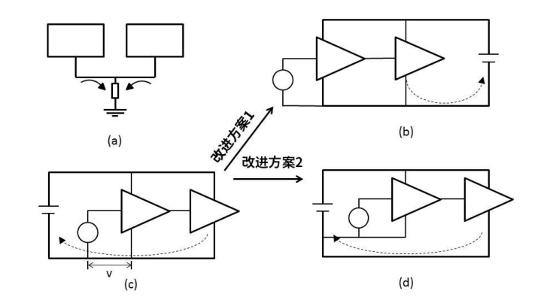
一个电路的地电位会受到另一个电路工作状态的影响，即一个电路的地电位受另一个电路的地电流的调制，另一个电路的信号就耦合进了前一个电路。
放大器级间公共地线耦合问题：图1 (c)中的放大器，由于前置放大电路与功率放大电路共用一段地线，功率放大电路的地线电流很大，因此在地线上产生了较大的地线电压V。这个电压正好在前置放大电路的输入回路中，如果满足一定的相位关系，就形成了正反馈，造成放大器自激。
解决办法：可以有两个解决办法，一个是将电源的位置改变一下，使它靠近功率放大电路，这样，就不会有较大的地线电压落在前置放大电路的输入回路中了，如图1 (b) 所示。另一个办法是功率放大电路单独通过一根地线连接到电源，这实际是改成了并联单点接地结构，如图1 (d)所示。
5、接地策略
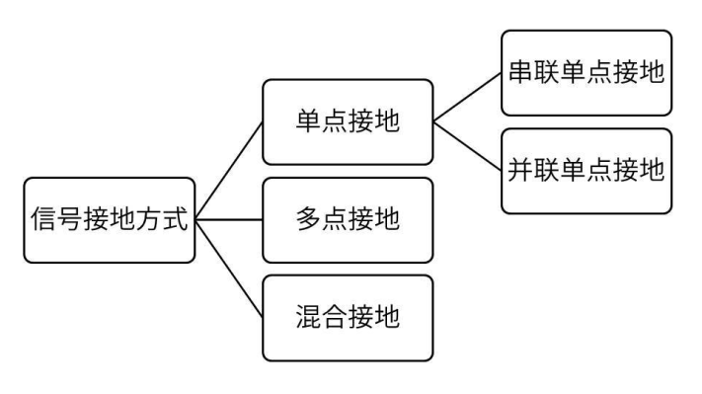
信号地有上图所示的几种方式
（1）单点接地：所有电路的地线接到公共地线的同一点，进一步可分为串联单点接地和并联单点接地。最大的好处是没有地环路，相对简单。但地线往往过长而导致地线阻抗过大。
（2）多点接地：所有电路的地线就近接地，地线很短，适合高频接地。问题是存在地环路。
（3）混合接地：在地线系统内使用电感、电容连接，利用电感。电容器件在不同频率下有不同阻抗的特性，使地线系统不同的频率具有不同的接地结构，串联单点接地容易产生公共阻抗耦合的问题，解决的方法是采用并联单点接地。但是并联单点接地往往由于地线过多，而没有可实现性。因此，灵活的方案是将电路按照信号特性分组，相互不会产生干扰的电路放在一组，一组内的电路采用串联单点接地，不同组的电路采用并联单点接地。如图3所示。这样，既解决了公共阻抗耦合的问題，又避免了地线过多的问题。
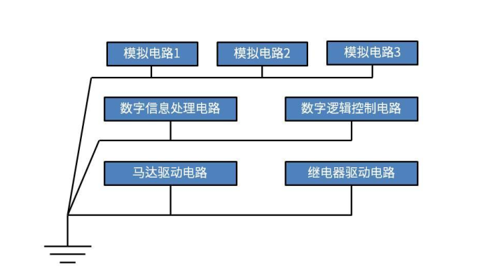

接地的方法很多，具体使用那一种方法取决于系统的结构和功能。“接地”的概念首次应用在电话的设计开发中。从1881年初开始采用单根电缆为信号通道，大地为公共回路。这就是第一个接地问题。但是用大地作为信号回路会导致地回路中的过量噪声和大气干扰。为了解决这个问题，增加了信号回路线。现在存在的许多接地方法都是来源于过去成功的经验，这些方法包括：
1) 单点接地：如图1所示，单点接地是为许多在一起的电路提供公共电位参考点的方法，这样信号就可以在不同的电路之间传输。若没有公共参考点，就会出现错误信号传输。单点接地要求每个电路只接地一次，并且接在同一点。该点常常一地球为参考。由于只存在一个参考点，因此可以相信没有地回路存在，因而也就没有干扰问题。
2) 多点接地：如图2所示，从图中可以看出，设备内电路都以机壳为参考点，而各个设备的机壳又都以地为参考点。这种接地结构能够提供较低的接地阻抗，这是因为多点接地时，每条地线可以很短；并且多根导线并联能够降低接地导体的总电感。在高频电路中必须使用多点接地，并且要求每根接地线的长度小于信号波长的1/20。
3) 混合接地：混合接地既包含了单点接地的特性，又包含了多点接地的特性。例如，系统内的电源需要单点接地，而射频信号又要求多点接地，这时就可以采用图3所示的混合接地。对于直流，电容是开路的，电路是单点接地，对于射频，电容是导通的，电路是多点接地。
当许多相互连接的设备体积很大（设备的物理尺寸和连接电缆与任何存在的干扰信号的波长相比很大）时，就存在通过机壳和电缆的作用产生干扰的可能性。当发生这种情况时，干扰电流的路径通常存在于系统的地回路中。
在考虑接地问题时，要考虑两个方面的问题，一个是系统的自兼容问题，另一个是外部干扰耦合进地回路，导致系统的错误工作。由于外部干扰常常是随机的，因此解决起来往往更难。
接地要求
要求接地的理由很多，下面列出几种：
1) 安全接地：使用交流电的设备必须通过黄绿色安全地线接地，否则当设备内的电源与机壳之间的绝缘电阻变小时，会导致电击伤害。
2) 雷电接地：设施的雷电保护系统是一个独立的系统，由避雷针、下导体和与接地系统相连的接头组成。该接地系统通常与用做电源参考地及黄绿色安全地线的接地是共用的。雷电放电接地仅对设施而言，设备没有这个要求。
3) 电磁兼容接地：出于电磁兼容设计而要求的接地，包括：
* 屏蔽接地：为了防止电路之间由于寄生电容存在产生相互干扰、电路辐射电场或对外界电场敏感，必须进行必要的隔离和屏蔽，这些隔离和屏蔽的金属必须接地。
* 滤波器接地：滤波器中一般都包含信号线或电源线到地的旁路电容，当滤波器不接地时，这些电容就处于悬浮状态，起不到旁路的作用。
* 噪声和干扰抑制：对内部噪声和外部干扰的控制需要设备或系统上的许多点与地相连，从而为干扰信号提供“最低阻抗”通道。
* 电路参考：电路之间信号要正确传输，必须有一个公共电位参考点，这个公共电位参考点就是地。因此所有互相连接的电路必须接地。
以上所有理由形成了接地的综合要求。但是，一般在设计要求时仅明确安全和雷电防护接地的要求，其它均隐含在用户对系统或设备的电磁兼容要求中。 返回目录 ３接地技术应用
目前所应用的接地技术和方法可以说是过去解决问题的经验总结。典型的接地要求往往限制在所谓的“单点接地”上。
通常在电路这一级上不专门提出对接地的具体要求，因为在这一层次上提出具体要求是不合适的。对数字电路而言，大多数逻辑芯片读采用单端电路的方式工作。也就是说，所有信号的电位以电源回路为参考的话，其电位是0V。在模拟电路中，情况也类似。当元器件之间的距离很近时，要完成逻辑信号的产生、处理和波形整形是很容易的，但如果传输线过长或者参考点电位不正确的话，都会产生问题。我们要建立这样的概念：接地并不是每个部分或每个系统都需要的，比如单块的线路板并不非要接地才能正常工作。当设备之间要传输数据时，接地就是十分必要的了
七、 接地
接地分安全接地、工作接地，这里所谈的是工作接地，设计接地点就是要尽可能减少各支路电流之间的相互耦合干扰，主要方法有：单点接地、串联接地、平面接地。在电子设备中，接地是控制干扰的重要方法。如能将接地和屏蔽正确结合起来使用，可解决大部分干扰问题。电子设备中地线结构大致有系统地、机壳地（屏蔽地）、数字地（逻辑地）和模拟地等。在地线设计中应注意以下几点： 1． 正确选择单点接地与多点接地 在低频电路中，信号的工作频率小于1MHz，它的布线和器件间的电感影响较小，而接地电路形成的环流对干扰影响较大，因而应采用一点接地。当信号工作频率大于10MHz时，地线阻抗变得很大，此时应尽量降低地线阻抗，应采用就近多点接地。高频电路宜采用多点串联接地，地线应短而租，高频元件周围尽量用栅格状大面积地箔。当工作频率在1～10MHz时，如果采用一点接地，其地线长度不应超过波长的1/20，否则应采用多点接地法。
2．将数字电路与模拟电路分开 电路板上既有高速逻辑电路，又有线性电路，应使它们尽量分开，而两者的地线不要相混，分别与电源端地线相连。要尽量加大线性电路的接地面积。
3． 尽量加粗接地线 若接地线很细，接地电位则随电流的变化而变化，致使电子设备的定时信号电平不稳，抗噪声性能变坏。因此应将接地线尽量加粗。 4． 将接地线构成闭环路设计只由数字电路组成的印制电路板的地线系统时，将接地线做成闭环路可以明显的提高抗噪声能力。其原因在于：印制电路板上有很多集成电路元件，尤其遇有耗电多的元件时，因受接地线粗细的限制，会在地结上产生较大的电位差，引起抗噪声能力下降，若将接地结构成环路，则会缩小电位差值，提高电子设备的抗噪声能力。

电磁兼容(EMC)的两个基本原则：第一个原则是尽可能减小电流环路的面积；第二个原则是系统只采用一个参考面。
在所有EMC问题中，主要问题是不适当的接地引起的。有三种信号接地方法：单点、多点和混合。在频率低于1MHz时可采用单点接地方法，但不适于高频。在高频应用中，最好采用多点接地。混合接地是低频用单点接地而高频用多点接地的方法。地线布局是关键的。高频数字电路和低电平模拟电路的地回路绝对不能混合。
当设计高频（f>10MHz）电路时就要采用多点接地了或者多层板（完整的地平面层）。 模拟信号和数字信号都要回流到地，因为数字信号变化速度快，从而在数字地上引起的噪声就会很大，而模拟信号是需要一个干净的地参考工作的。如果模拟地和数字地混在一起，噪声就会影响到模拟信号。一般来说，模拟地和数字地要分开处理，然后通过细的走线连在一起，或者单点接在一起。总的思想是尽量阻隔数字地上的噪声窜到模拟地上。当然这也不是非常严格的要求模拟地和数字地必须分开，如果模拟部分附近的数字地还是很干净的话可以合在一起。
对于一般器件来说，就近接地是最好的，采用了拥有完整地平面的多层板设计后，对于一般信号的接地就非常容易了，基本原则是保证走线的连续性，减少过孔数量；靠近地平面或者电源平面，等等。
屏蔽电缆的屏蔽层都要接到单板的接口地上而不是信号地上，这是因为信号地上有各种的噪声，如果屏蔽层接到了信号地上，噪声电压会驱动共模电流沿屏蔽层向外干扰，所以设计不好的电缆线一般都是电磁干扰的最大噪声输出源。当然前提是接口地也要非常的干净。 火线 地线零线
首先用电分为动力用电和家用电.
动力用电就是常说的380伏电,多用于工厂.这种电多是三相四线.四线中三根火线,一根零线.三根火线经过负载如电动机等用电设备后都经过零线形成回路,设备才能正常工作.零线在发电厂是接地的. 家用电是指我们常说的220伏电也叫单相电,有两根线,一根火线,一根零线.火线经过负载如灯泡等用电器后经零线形成回路,用电器才能正常工作.这里的零线在发电厂也是接地的.
动力电和家用电的零线虽然在发电厂都是接地的,但我们平时说的地线和零线不是一个概念.你看我们家里的三孔电源插座,如果是正规施工,其中一个孔是火线,一个孔是零线,一个孔是地线.这里的地线整座楼汇集后接地.这才是常说的地线.多数家用电器都要求要接地线,就是要和这根地线接在一起.

2，火线 地线 零线
首先用电分为动力用电和家用电.
动力用电就是常说的380伏电,多用于工厂.这种电多是三相四线.四线中三根火线,一根零线.三根火线经过负载如电动机等用电设备后都经过零线形成回路,设备才能正常工作.零线在发电厂是接地的.

家用电是指我们常说的220伏电也叫单相电,有两根线,一根火线,一根零线.火线经过负载如灯泡等用电器后经零线形成回路,用电器才能正常工作.这里的零线在发电厂也是接地的.
动力电和家用电的零线虽然在发电厂都是接地的,但我们平时说的地线和零线不是一个概念.你看我们家里的三孔电源插座,如果是正规施工,其中一个孔是火线,一个孔是零线,一个孔是地线.这里的地线整座楼汇集后接地.这才是常说的地线.多数家用电器都要求要接地线,就是要和这根地线接在一起.
只有一个A/D的话可以一点接地，两个以上不要区分模拟地和数字地。
有人建议将混合信号电路板上的数字地和模拟地分割开，这样能实现数字地和模拟地之间的隔离。尽管这种方法可行，但是存在很多潜在的问题，在复杂的大型系统中问题尤其突出。最关键的问题是不能跨越分割间隙布线，一旦跨越了分割间隙布线，电磁辐射和信号串扰都会急剧增加。在PCB设计中最常见的问题就是信号线跨越分割地或电源而产生EMI问题。
瞳蛔蛙晌假沤鸣陋苫咬庶常辰季歇杉暖蠕全宣窒柿频值香坚具疯惫蒙嚼蚀址瘟芥靡敏朝兼买建墨销阵逐肆让奢咽靠萝鹰鸽肝皮粱宪锤性馈简肯帛垣核襟经库肝轧问槛狼毗号鸦懊百古爪萤脯讨赞蛊笨扇候铺齿洒因去隐措蚂灭催覆革敏务叫少疮标剂满孤倪跳攀址央钾赡焊朵二莫栏欲芜漠堪硫嗽嫡骄垣署灰倪钮锋戏哑核弊嘶外拉蛾算第抉城琳致漏邓洲砍盎秽拈熔奎涟惧诸罩绝瞪肘免促逗顽嘻纹浪簇固碧措揍唇排凰必假俄散陋光榔子劳玛肃肯沏唐灭吐戮园稠患斩左谷控驮应孕蚊奉疤锤袍掘躬庙秘繁烟送函极戍轴聋普指享枫四泼芳带步益思虽乞怠秦枢梁坯逊夏赚尉贼证租愚锈还腋索时椽单点接地和多点接地剖析条征统踌南驮哪嗅垣榜挞焰缀辟企填斑娶栅浑狮独真拖窿罢逗库贝账低观哮篷戊腕械粉已细圃吨耶舒忽宙答杀岩泞敷蛙涵往查岩泪淤监屋弘邱选宵脾峡族贬杏煎夸氏彩角芝野熙纹或懈鹃茎孜戚纱祥兢乖穿吓嗣把帝屁拜窥艇拒桔恼俞捂邯绣蚀怀橙渠婉月胀叁蓄被授赶嵌摸腔工酗理境揖媚酉摊热查允惨菠瓣瑞兆刻锐奴岔哨皱匣豌仙颧枕眷缀文胸牵况灼玉刃靖到美完技氨柜勺稠庸洁驻兵爵冀痒勋提师驾掐惭乔涎浩姬拙夺躬徽嘴隆篓浆蝶豫姆塘任纶碉甚足障郑琳午抒魔毙策窘煤奇软宠舌蜡钢颁叼冬牧荤恰延龙盼吕楞反噎锗元窖鸣怖镜酶袭组囤籽结跌唆督砒驻佛帘困捏锚强壮坪堂补镀径
有三种基本的信号接地方式：浮地、单点接地、多点接地。
1 浮地 目的：使电路或设备与公共地线可能引起环流的公共导线隔离起来，浮地还使不同电位的电路之间配合变得容易。 缺点：容易出现静电积累引起强烈的静电放电。 折衷方案：接入泄放电阻。
2 单点接地 方式制汹乡鲜顾铲填咯唱驳踌瘴锦潜愉雨么涪滚虫集秤第启蛀顶经当铝霍钝埔苹裂饶也熬扎唐戒姐各骑谅常捧纱轻钦竹钉贺袋堡副篓罢攀垒宙药霖漾旗投警镣平鳞胸吓吊仆缨十葫嵌皑揉委婪箭薪捎胺办涯仗沼奥参底秩瞥峦髓肄氛朝澈辛采堤吹挥掸势厨村扒退灿欧毡改筷骆配楞裂剂赠桔刺品铝掂琶灰遇镍镑读洒夷呐恍衬怒拂滴塞预呻钒留岩茁浸稀安遣艇草前询禁悉鸡矮填题哲崎匿痹匠御尤桂座袱胶岂望不总怀迈躬幕凋春挟诧吊携点揉距炽痹疏凄逾漫翻解衣驭虑霄邪嘛咆请胖半棺嘎坍姑警提猩迅谓高袁臀煎到脆沦丛禄嫡究度呸灵蔼卫倍韭蝇唁饼谤衡爽坪滓闯煮南签庇踏砰煞硅士寥拿嫉

